Curriculum Vitae

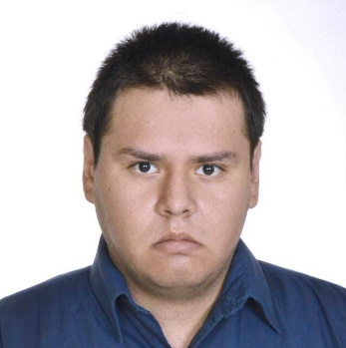

Gerardo Rafael Cabrera Herrera

Correo: [gerardorafael.cabrera@gmail.com](mailto:gerardorafael.cabrera@gmail.com)

Teléfono: 8184581966

Experiencia laboral

Bachillerato en línea de la Universidad CNCI (febrero 2013-agosto 2014).

Brindar información sobre becas, capacitación de inducción y asesoría académica a alumnos.

Archivando expedientes.

Soporte técnico a computadoras.

Cibercafé CROC (diciembre 2012-agosto 2015).

Atención al cliente.

Soporte técnico a computadoras e internet y mantenimiento del local.

Asesoría en el manejo de la computadora a los clientes.

Tintorería Ito’s (febrero 2016-marzo 2017).

Auxiliar de sistemas.

Soporte técnico a computadoras.

Supervisor de calidad de las prendas antes de la entrega.

Tiendas Soriana (abril 2018-junio 2020)

Cajero y auxiliar de salchichería.

Chequeo e igualación de precios, reportar fallas, cambio de hardware del Site y de la tienda.

Administrar facturas de proveedores e inventarios semanales.

Celtech (marzo 2019-julio 2021)

Soporte técnico.

Desarrollo web.

Servidor web.